Nama Lengkap | : | Mohammad Ammar Ayyasy, S.Kom.
NIP | : | -
Jabatan | : | Guru
Mapel | : | RPL
Unit Kerja (√ ) | : | □ Manajemen □ Asrama □ SMP SMK □ General Affair □ Pondok Tahfidz □ Lainnya …………….
Lama Izin | : | 1 hari
Mulai Izin | : | 22 Oktober 2026
Masuk Kembali Tgl | : | 23 Oktober 2026
Alasan Izin (√) | : | □ Sakit □ Datang Terlambat Pulang Cepat WFH Lainnya
Keterangan Izin | : | Membantu saudara dari Surabaya mengurus interview
Status Izin (√ )  (Di isi HRD) | : | □ Memotong Tunjangan Kehadiran  □ Tidak Memotong Tunjangan Kehadiran

PENGGANTI SELAMA IZIN  (jika tugas digantikan orang lain) | PENGGANTI
Nama: | Mr Sanusi & Mr Aldy
Jabatan: | Guru
Unit Kerja: | SMK IDN

Yang Mengajukan | Atasan
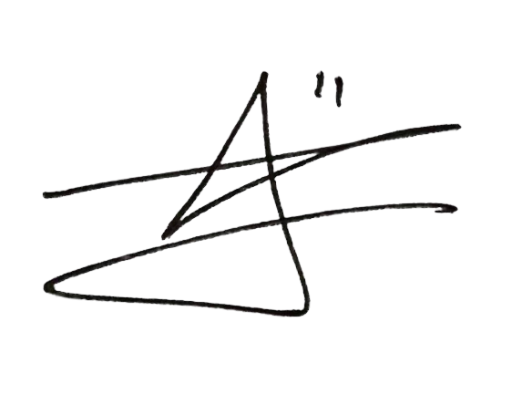  Nama : Mohammad Ammar Ayyasy, S.Kom.  Jabatan : Guru RPL Kelas X | Nama : Beny Fitriyanto, S.S.  Jabatan : Kepala Sekolah SMK IDN
Tanggal : 22 Oktober 2026 | Tanggal : 22 Oktober 2026
Catatan :
- Pegawai yang akan mengajukan izin meninggalkan pekerjaan diwajibkan mengisi “Form Permohonan Izin Meninggalkan Pekerjaan” (sesuai format lampiran 1);
- Permohonan pengajuan izin yang dapat direncanakan selambat-lambatnya 1 (Satu) minggu sebelum izin dilaksanakan, kecuali izin karena ada musibah/bencana/sakit/mendesak, form izin dapat disampaikan pada hari H / hari pertama masuk kerja.
- Izin karena sakit ≥ 3 hari kerja wajib menyertakan surat keterangan dokter.
- Izin datang terlambat atau pulang cepat disampaikan pada hari yang sama.
- Form izin yang telah disetujui oleh PUK/Atasan disampaikan ke HRD untuk diarsipkan.
- Untuk “Kolom pengganti selama izin” jika tugas digantikan orang lain.
- Untuk Wakasek/koordinator/guru/TU, atasan langsungnya adalah Kepala Sekolah dan atasan dari atasan langsung adalah Direktur Pendidikan.
- Untuk Musyrif/Koordinator Sakan atasan langsungnya adalah Kepala Asrama dan atasan dari atasan langsung adalah Wadir/Direktur Pendidikan.
- Untuk Staf General Affair (Teknisi, OB, Satpam) atasan langsungnya adalah Direktur General Affair dan atasan dari atasan langsung adalah Ketua yayasan.
- Untuk Kepala Sekolah/Kepala Asrama/Manajer atasan langsungnya adalah Wakil/Direktur Pendidikan.
- Untuk Mahasiswa/i atasan langsungnya adalah Koordinator mahasiswa dan atasan dari atasan langsung adalah Wakil/Direktur Pendidikan.
- Setiap unit kerja (Asrama, SMP-SMK, GA, Pondok Tahfidz, Manajemen) wajib mendokumentasikan copy Form Pengajuan izin karyawan.

